关于FIDO的注册过程总结

一、FIDO Server 向 FIDO Client 发送的UAF Registration Request
UAF Registration Request 的结构如下：
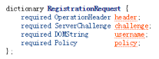
官方的协议文档给了一个例子如下所示：
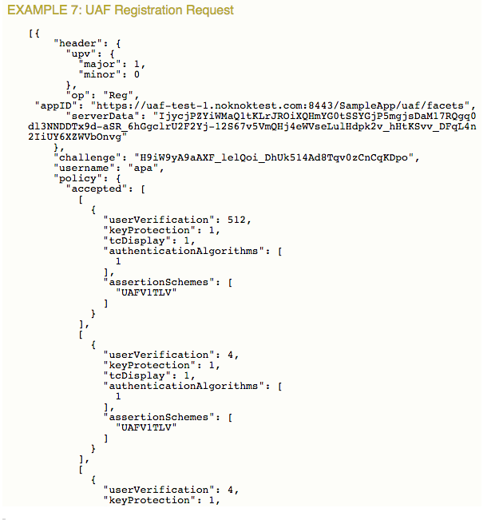
这个图没有截取完全，不过不影响理解。 注意到，username是由FIDO Server生成的，此username并不是我们一般意义上的一般网站的用户名，而是FIDO对于一次认证器注册所生成的username（因为一个用户名可以注册多个认证器）。所以，在注册认证器之前，用户还是需要一般意义上的用户名密码去登陆网站，然后向FIDO服务器选择注册一个认证器。根据AppID-facetID文档，用户还可以给这个username取一个nickname，比如“我的指纹认证器”，“YZ的声音认证器等等”
上面报文中header的结构固定，详细情况见【名词解释】
Policy中的元素见【名词解释】

二、FIDO Client解析注册请求并生成ASM Request
下面仅对一些必要步骤做出说明：
- 1.选择版本号为1.0的报文m
- 4.根据请求报文中的策略过滤可用的认证器，特别是根据KeyIDs过滤已经注册过的认证器
- 5.关于获取FacetID的算法和设置AppID的方法，详见【名词解释】中的AppID。
- 6.如果可用的话，获取TLS data。这里TLS data就是FinalChall中的channelBinding（祥见【名词解释】）。ebay源码实现中将其设置为””
- 7.生成FinalChallengeParams（fcp结构），并设置fcp.appID, fcp.challenge, fcp.facetID和fcp.channelBinding。
  - 计算方法：FinalChallenge = base64url(serialize(utf8encode(fcp)))

8.生成ASM Request报文：

  - 首先生成RegisterIn Object：
  - 然后再生成ASM Request：
* requestType包括：GetInfo, Register, Authenticate, Deregister, GetRegistrations, OpenSettings * authenticatorIndex由GetInfo方法获得。 * 在注册过程中，args就是RegisterIn Object 更详尽的ASM Register Request处理过程如下:

1.通过authenticatorIndex定位认证器（之前会让用户选择一个认证器来注册，由此获得authenticatorIndex）

- 4.生成KHAccessToken【见名词解释】
- 5.通过认证器指定算法对RegisterIn.finalChallenge做hash，得FinalChallengeHash(所指定算法是通过GetInfo得到AuthenticatorInfo.authenticationAlgorithm)
- 6.构造TAG_UAFV1_REGISTER_CMD传给认证器
- 8.解析TAG_UAFV1_REGISTER_RESP，取出TAG_KEYID
- 9.如果是bound authenticator，那就存储CallerID,AppID,TAG_KEYHANDLE,TAG_KEYID和CurrentTimestamp（这个还是根据认证器的实现来的，如果认证器自己有内部安全存储，那么也可以存放在认证器内部）

三、ASM向Authenticator发送Register Command
KHAccessToken: 【名词解释】
VerificationToken: 【名词解释】 其余都可以从 ASM Request中获取

四、Authenticator收到Register Command之后做以下操作
第5步，生成公私钥对，其算法应该是由认证器自己metadata中的publicKeyAlgAndEncoding来指明的。 第6步，生成RawKeyHandle，见【名词解释】 第7步，Wrap RawKeyHandle，关于Key Wrap的算法，见【名词解释】 第8步，生成KRD结构： 如果是second-factor roaming authenticator，则将key handle放入TAGKEYID； 否则随机生成KeyID放入TAGKEYID（这是我们关心的策略）；

KRD是包含在整个authenticator返回的assertion中的，assertion的结构如下（KRD结构应该在签名数据前都是） 因此，这个KRD包含：AAID，ASSERTIONINFO(AuthenticatorVersion, AuthenticationMode, SignatureAlgAndEncoding, PublicKeyAlgAndEncoding)，FINALCHALLENGE，KEYID，COUNTERS, PUB_KEY
注意,上面的TAGATTESTATIONCERT可能会出现多次，它是一个证书链，后出现的证书是前一个证书的颁发者。第一个一定是attestation certification，最后一个一定是attestationRootCertificates（这是一个trust anchor证书数组，见【名词解释】）中的一个。

第9步，根据AttestationType去生成下面的签名，证书链之类。 第10步，生成TAGAUTHENTICATORASSERTION: 1. 如果是一个first-factor roaming authenticator - add KeyID and key handle into internal storage. 2. 如果是一个bound authenticator - return key handle inside TAGKEYHANDLE(在TAGUAFV1REGISTERCMDRESPONSE - 这是个authenticator最终返回给ASM的报文) 第11步，生成authenticator最终返回給ASM的报文TAGUAFV1_REGISTERCMDRESPONSE：
注意最后关于KeyID有这么一句：
If the KeyID is generated randomly(instead of, for example, being derived from a key handle) - it should be stored inside RawKeyHandle so that it can be accessed by the authenticator while processing the Sign command.
这里是这么解释，RawKeyHandle的结构一般只包括：KHAccessToken, UAuth.priv, Username Size, Username，但是实际上，RawKeyHandle的结构是跟authenticator的具体实现有关，因此是可以放入KeyID的。（这里随机生成KeyID并放入KeyID也是我们所关心的策略，将在之后的验证过程中用到KeyID）

五、生成UAF Client的Response报文
注意，其中只是将authenticator的返回报文中的ASSERTION部分copy了出来，因此UAF Client的Response报文并没有包含TAG_KEYHANDLE，因此KEYHANDLE也并没有被传递到服务器，而是被保存在了ASM中。 一个例子如下：

六、FIDO Server解析UAF Client发回来的response
前面的步骤就是一堆验证，重点在于对attestation certificate的验证。 最后Server存储PublicKey, KeyID, SignCounter, AuthenticatorVersion, AAID和tcDisplayPNGCharacteristic到一个record，这个record用AAID和KeyID标识。（另一个文档中有说，(AAID, KeyID)标识一个认证器对一个RP的注册）

关于FIDO的验证过程总结

一、 FIDO Server向FIDO Client发送的UAF Authentication Request
除了op变成"Auth"，没有username,其余跟Registration一样. 这里猜测：因为用户需要先登陆网站，所以网站服务器会查找到该用户名所对应的那些注册过的KeyIDs？所以，policy里应该有KeyIDs？反正，FIDO Client会根据policy来筛选认证器给用户选择，因此，policy所筛选出来的认证器应该是用户已经注册过的。之所以会猜测应该有KeyIDs是因为，后面FIDO Client有AuthenticateIn中，有appID和keyIDs,否则这个keyIDs从何而来？
[{
"header": {
"upv": {
"major": 1,
"minor": 0
},
"op": "Auth",
"appID": "https://uaf-test-1.noknoktest.com:8443/SampleApp/uaf/facets"
"serverData": "5s7n8-7_LDAtRIKKYqbAtTTOezVKCjl2mPorYzbpxRrZ-_3wWroMXsF_pLYjNVm_l7bplAx4bkEwK6ibil9EHGfdfKOQ1q0tyEkNJFOgqdjVmLioroxgThlj8Istpt7q"
},
"challenge": "HQ1VkTUQC1NJDOo6OOWdxewrb9i5WthjfKIehFxpeuU",
"policy": {
"accepted": [
[
{
"userVerification": 512,
"keyProtection": 1,
"tcDisplay": 1,
"authenticationAlgorithms": [
1
],
"assertionSchemes": [
"UAFV1TLV"
]
}
],
[
{
"userVerification": 4,
"keyProtection": 1,
"tcDisplay": 1,
"authenticationAlgorithms": [
1
],
"assertionSchemes": [
"UAFV1TLV"
]
}
],
[
{
"userVerification": 4,
"keyProtection": 1,
"tcDisplay": 1,
"authenticationAlgorithms": [
2
]
}
],
[
{
"userVerification": 2,
"keyProtection": 4,
"tcDisplay": 1,
"authenticationAlgorithms": [
2
]
}
],
[
{
"userVerification": 4,
"keyProtection": 2,
"tcDisplay": 1,
"authenticationAlgorithms": [
1,
3
]
}
],
[
{
"userVerification": 2,
"keyProtection": 2,
"authenticationAlgorithms": [
2
]
}
],
[
{
"userVerification": 32,
"keyProtection": 2,
"assertionSchemes": [
"UAFV1TLV"
]
},
{
"userVerification": 2,
"authenticationAlgorithms": [
1,
3
],
"assertionSchemes": [
"UAFV1TLV"
]
},
{
"userVerification": 2,
"authenticationAlgorithms": [
1,
3
],
"assertionSchemes": [
"UAFV1TLV"
]
},
{
"userVerification": 4,
"keyProtection": 1,
"authenticationAlgorithms": [
1,
3
],
"assertionSchemes": [
"UAFV1TLV"
]
}
]
],
"disallowed": [
{
"userVerification": 512,
"keyProtection": 16,
"assertionSchemes": [
"UAFV1TLV"
]
},
{
"userVerification": 256,
"keyProtection": 16
}
]
}
}]

二、 FIDO Client给ASM生成的ASMRequest
除了第8步，其余跟Registration差不多。关于这个Authenticator Interface Version是什么还没搞清。

三、 ASM向authenticator发送的Sign Command
在ASM API文档中： 注意，在第7步中，ASM根据AuthenticateIn.keyID和AuthenticateIn.appID来筛选了KeyHandles，填充到了下面的TAGUAFV1SIGN_CMD中。之后，认证器根据AccessToken过滤后如果还是有多个KeyHandle，则会到这里的第10步，让用户去选择一个。 ASM怎么确定TAG_AUTHENTICATOR_INDEX的值？
其中的TAG_KEYHANDLE被允许多次出现，这是为什么？

四、 authenticator生成TAGUAFV1SIGNCMDRESPONSE发给ASM
TAG_UAF_AUTH_ASSERTION的结构如下： 前面跟registration差不多。
第7步，如果通过KHAccessToken筛选后还有多个RawKeyHandle，那么就copy所有剩下的RawKeyHandle的{Command.KeyHandle, RawKeyHandle.username}到TAG_USERNAME_AND_KEYHANDLE中，然后copy这个TAG_USERNAME_AND_KEYHANDLE到TAG_UAFV1_SIGN_CMD_RESPONSE并返回。
第8步，如果RawKeyHandle只剩1个，创建TAG_UAFV1_SIGNED_DATA并且设置TAG_UAFV1_SIGNED_DATA.AuthenticationMode为0x01 创建TAG_UAFV1_AUTH_ASSERTION，

